BALLENAS Y TORTUGAS EN BAHÍA SOLANO
3N/4D
SALIDAS: Diarias
SERVICIO: REGULAR.
VIGENCIA RESERVAS: 1 al 13 de octubre del 2025.

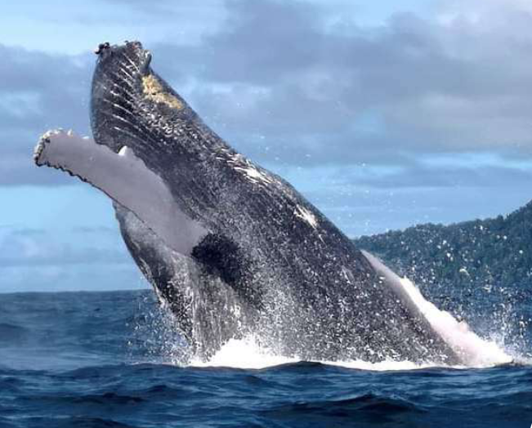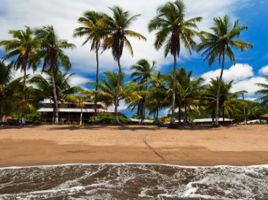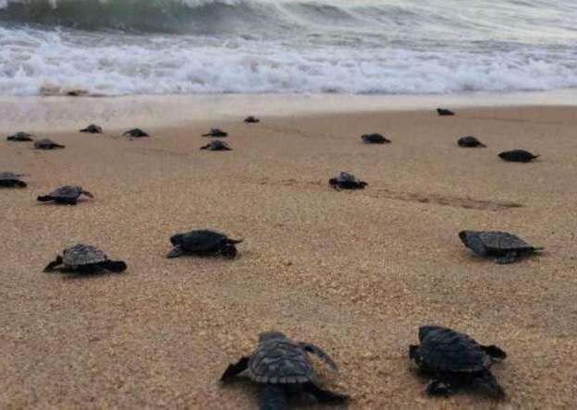

ITINERARIO
Descubre la magia de las ballenas y la emoción de liberar tortugas. ¡Una aventura inolvidable te espera!

DÍA 1: ¡BIENVENIDOS A BAHÍA SOLANO! A tu llegada al aeropuerto serás transportado al hotel en auto y lancha, donde te recibiremos con un refresco de Bienvenida, después del check in, disfruta del almuerzo y la tarde libre en el hotel y finaliza el día con una deliciosa cena.

DÍA 2: Desayuno. Primera salida de avistamiento de ballenas en lancha. Almuerzo. Cena.

DÍA 3: Desayuno. Excursión al corregimiento del Valle y liberación de tortugas. Almuerzo. Segunda salida de avistamiento de ballenas en lancha, Caminata por el sendero a los riachuelos de Juná con acompañante. Almuerzo. Cena.

DÍA 4: Tras el desayuno, se procede con el manejo del equipaje y el traslado del hotel al aeropuerto para el viaje de regreso, cerrando así una experiencia inolvidable en Bahía Solano.

FIN DE NUESTROS SERVICIOS.

El presente itinerario es tentativo y puede sufrir modificaciones por causas operativas.

TARIFA POR PASAJERO EN PESOS COLOMBIANOS

TARIFA POR PERSONA | CUÁDRUPLE | TRIPLE | DOBLE | SENCILLA | NIÑOS 4-11 AÑOS
Habitación Estándar | $ 1.837.000 | $ 1.906.000 | $ 2.049.000 | $ 2.875.000 | $ 1.434.000
Noche adic. Estándar | $ 292.000 | $ 313.000 | $ 356.000 | $ 604.000 | $ 250.000
Habitación Especial | $ 2.003.000 | $ 2.104.000 | $ 2.301.000 | $ 3.379.000 | $ 1.611.000
Noche adic. Especial | $ 342.000 | $ 372.000 | $ 432.000 | $ 754.000 | $ 302.000
* Tarifa sujeta a cambio sin previo aviso/Menores de 4 años pagan seguro hotelero, cualquier consumo realizado y transporte, un niño por habitación, niño adicional paga como adulto.

INCLUYE:

- Traslado aeropuerto – hotel – aeropuerto en Bahía Solano.
- Recepción y manejo de equipaje.
- Refresco de bienvenida.
- Alojamiento en:
  - Habitación frente a la selva, ventilador y terraza con hamaca.
  - Habitación frente al mar, aire acondicionado y terraza con hamaca.
- Desayuno, almuerzo y cena.
- Charla y video sobre las ballenas Yubartas y precauciones para el avistamiento.
- 2 salidas de avistamiento de ballenas en lancha.
- Excursión al corregimiento del Valle y liberación de tortugas.
- Caminata por el sendero a los riachuelos de Juná.
- Acompañante en las caminatas.
- Asistencia médica e impuestos.

NO INCLUYE:
- Tiquete aéreo nacional (Consulta nuestras tarifas especiales) e impuestos.
- Tasa aeroportuaria en Bahía Solano Aprox. ($8.000).
- Contribución pro-turismo Aprox. (Adultos $48.000).
- Contribución a la comunidad para ingreso a los senderos de las caminatas descritas Aprox. ($15.000).
- Servicios no especificados en el plan.
- Gastos por cancelación de vuelos.

CONDICIONES:
- Tarifa por persona en pesos colombianos.
- Para garantía de reserva se requiere un depósito del 30 % del valor del paquete por persona.
- Pago total deberá realizarse 60 días previo al inicio del circuito.
- La hora de check in es a las 03:00 pm y check out a las 12:00 pm.
- Tarifas sujetas a cambios sin previo aviso.
- Tours operados en servicio regular-compartido.
- El tiempo de espera en el aeropuerto es 2 horas a partir del aterrizaje del vuelo, en ese momento se marca no show.
- El orden de los servicios podrá ser variado a criterio del operador, para poder garantizar la prestación óptima de los mismos y la completa seguridad de los viajeros.

CAMBIOS Y/O CANCELACIONES:
Los cambios y/o cancelaciones deben hacerse por escrito por correo electrónico, cancelaciones y/o cambios verbales no serán aceptados. En el caso que el pasajero cancele servicios y/o hoteles estando de viaje, es importante que obtenga del operador u hotel un número de cancelación. En todos los casos nos reservamos el derecho de cobrar un cargo por los cambios hechos.

PENALIDADES Y GASTOS POR CANCELACIONES (CLIENTE):
Cancelación sin gastos a 30 días antes del inicio de viaje.
Cancelación con gastos al 50% a menos de 20 días del inicio de viaje.
Cancelación con gastos al 75% a menos de 10 días del inicio de viaje
Cancelación con gastos al 100% a menos de 5 días de inicio de viaje y/o no show.

NO SHOW: En caso de que el cliente no se presente, el servicio será considerado prestado.
No tendrá derecho a devolución. Cambios hechos fuera del tiempo están sujetos a cargos.

RECOMENDACIONES
- Las aerolíneas limitan el equipaje a 10 Kg. por persona.
- No hay cajeros electrónicos, lleve dinero de baja denominación.
- Llevar ropa liviana y fresca, zapatos apropiados para caminatas por bosque y río (tenis).
- Careta, snorkel, binoculares, linterna.
- Medicamentos prescritos por su médico.
- Evite llevar alimentos de origen animal que no estén enlatados.
- Evite sacar especies vegetales o animales de la región.
- Demás normas sanitarias vigentes en el momento de viaje. (por favor indagar cualquier variación, próxima a su fecha de viaje.

DOCUMENTOS REQUERIDOS

- Pasaporte con vigencia de mínimo 6 meses a partir de la fecha de viaje o cédula de ciudadanía.
- Certificado internacional de vacunación contra la fiebre amarilla, que se debe aplicar al menos 15 días antes del viaje.
- Los menores de 18 años deben estar acompañados por un padre, tutor legal o contar con una autorización firmada y copia de la identificación de sus padres. El hotel se reserva el derecho de admisión.

CLÁUSULA DE RESPONSABILIDAD: https://www.tropitours.co/es/clausula-de-responsabilidad

Es responsabilidad del viajero y su agente de viajes asegurar todos los requisitos de viaje, por lo cual TROPITOURS.CO, declina toda responsabilidad monetaria en caso de ser rechazado en el abordaje por falta de los requisitos completos. Todos los gastos generados serán por cuenta del viajero y se aplicarán las condiciones establecidas por cancelaciones por servicios rechazados voluntariamente.

